**Année 2016**

**Introduction**

**Compte-rendu projet**

BTS Systemes numeriques informatique & reseaux

Rémy Oddou

Je m’appelle ODDOU Rémy. Dans le cadre de notre deuxième année (2016) de BTS Systèmes Numériques Informatique & Réseaux, la communauté de communes des Vallons de la tour nous a confié un projet appelé « surveillance de sites » dicté par des attentes et un cahier des charges précis.

**Présentation de ma partie**

**But de ma partie dans l’ensemble du projet :**

On veut permettre à un utilisateur, dans notre cas un administrateur **d’effectuer la gestion du fichier de configuration**. Le **fichier de configuration** sera réutilisé et lu pour fournir à la console de supervision la liste des caractéristiques d’accès aux différents raspberry pi (collecteur).**La console de supervision** étant un outil graphique permettant d’afficher l’états des actifs des différents sites surveillés.

**Un collecteur** est un raspberry pi qui collecte l’état des actifs sur un site physique distant.

Chaque **collecteur** possède une configuration**,** Chaque **configuration** dispose des **caractéristiques d’accès** (nom du site et adresse IP) de chaque Raspberry pi de collecte.Le nom du site est simplement le lieu où se situe le collecteur. Et l’adresse IP est celle associé au collecteur.

Pour effectuer la gestion du fichier de configuration l’administrateur disposera d’une **interface homme-machine** où il aura le choix de sauvegarder la configuration d’un nouveau collecteur. Pour cela, il pourra saisir le nom du site et l’adresse IP du collecteur, effectuer une sauvegarde en appuyant sur un unique bouton avant que la configuration ne soit enregistrée dans un fichier de configuration. Ou de modifier ou supprimer la configuration d’un collecteur préalablement sauvegardé (en cours de développement).

**Besoins :**

Créer un fichier de configuration regroupant les caractéristiques d’accès des différents Raspberry Pi de collecte (le nom du site et l’adresse IP de chaque collecteur). Le fichier de configuration sera par la suite lu par la console de supervision. La récupération des caractéristiques d’accès permettront à l’administrateur de se **connecter à distance** aux différents Raspberry Pi de collecte via la console de supervision.

**Contraintes :**

Utilisation de QtCreator, Framework libre et gratuit.

**Choix réalisés :**

L’enregistrement des configurations de chaque collecteur est effectué dans un fichier de configuration au format XML.

Intérêts à utiliser le format XML : L’avantage étant que le format XML est un langage balisé qui permet de structurer les données. De plus, ce format est lisible aussi bien par l’homme que par un programme informatique grâce aux balises.

**Présentation :**

Tout d’abord, Pour présenter comment est gérer le fichier de configuration.

Pour donner une vision globale du comportement fonctionnel d’un système logiciel, j’ai créé un diagramme de cas d’utilisation dans le but de présenter les différentes interactions que pourra avoir l’acteur avec le programme.

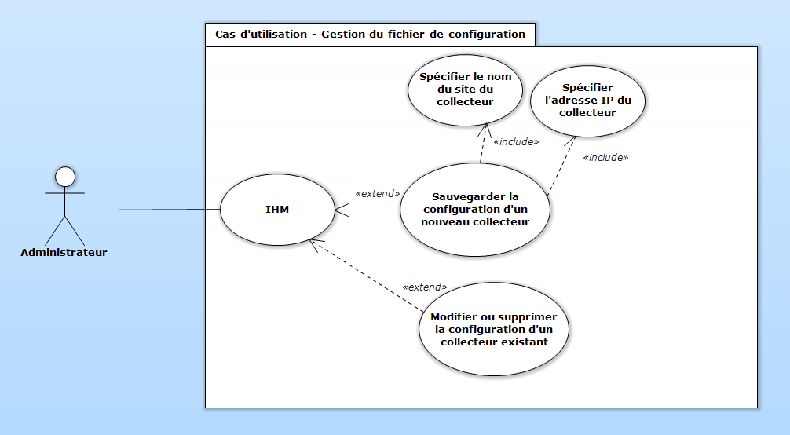

L’acteur ici est l’administrateur, il pourra via la console de supervision accéder à une IHM qui va lui permettre de gérer le fichier de configuration.

La fenêtre ci-dessous est l’interface homme machine (IHM) qui va permettre à l’administrateur d’effectuer la sauvegarde de la configuration d’un nouveau collecteur.

L’administrateur a simplement à saisir le nom du site et l’adresse IP associé au collecteur.

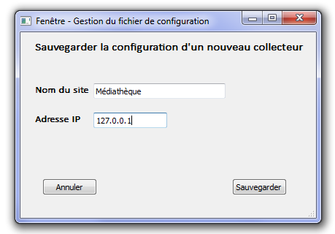

Je vais vous présentez les classes que j’ai utilisées pour développer le programme qui permettra à l’administrateur de réaliser la gestion du fichier de configuration.

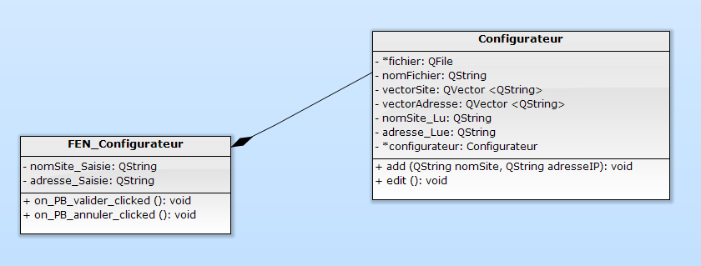

Mon diagramme de classes comporte deux classes. La première classe « FEN_Configurateur » permet de réaliser l’interface homme machine. Et la seconde classe « Configurateur » s’occupe de la partie traitement.

C’est avec la classe configuration que j’ai créé le fichier de configuration au format XML.

